楚簡「融」字構形再議
(首發)

蘇建洲

彰化師大國文系

劉樂賢先生曾撰文指出：「在楚文字中從双『虫』得聲之字的字形分析方面，目前存在兩種意見，一種認爲雙『虫』是三『虫』即『蟲』之省，另一種則認爲双『虫』是由甲骨文『毓』的右部演變而來。我們認爲，除『流』字以外，其餘從双『虫』得聲之字仍以前一種分析較爲合適。本文對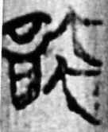、的討論，也可以說是爲此說提供了新的支援。」劉先生文中列的後一種說法所加的注腳是筆者的文章。筆者文中以為：楚簡的「融」字應分析為從「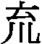（毓）」得聲。最近看到《上博文字編》在「融」字條下也注解指出：「按：『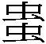』為『』之變形音化。此字雙聲符，楚『祝融氏』之『融』。」又說：「右側偏旁『』、『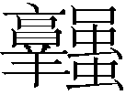』等，皆『』之訛變。」與筆者看法相同。今在舊說的基礎上再補充新的材料論說「融」字構形如下：
楚簡的「融」字一般作：
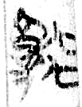（《新蔡》甲三188、197）、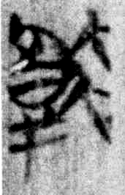（《鬼神之明 融師有成氏》簡7）
當時之所以認為「融」字應分析為從「（毓）」得聲，主要是因為右旁也寫作「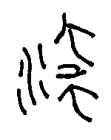」，如：
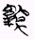（《新蔡》乙一：22）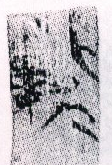（《新蔡》乙一：24）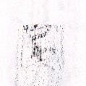（《新蔡》零：288）
這種寫法見於「」，而與「」顯有不同。何琳儀、劉釗、李天虹、曾憲通等先生以為「」是由甲骨文「毓」右旁所從倒子之形演變而來，演變過程如下：
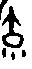（《甲》1760，「毓」所從） 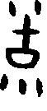（毓且丁卣，「毓」所從） 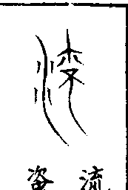（中山王壺，「流」所從） （《性情論》19，「流」所從）（《性自命出》31，「流」所從）
看得出來，「」象倒「子」，所從的圓圈是倒子的頭部，其下為「羊水」。而圓圈脫離倒子，移位在旁，乃至脫落，就剩下上下兩個「虫」形相疊了。換言之，「」可以省「○」作「」。「融」，余紐冬部；「（毓）」，余紐覺部，二者雙聲，韻部陽入對轉。這種現象也見於楚先鬻熊之「鬻」作：
（《望山》1.121）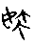（《包山》217）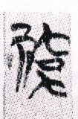（《新蔡》甲三：188、197）
也應該理解為從「（毓）」聲。「鬻」、「毓」二字古音同為余紐覺部，通假自無問題。郭永秉先生也指出：「我們知道，文獻中的『鬻熊』在楚簡中就經常寫作『熊』（『』有時也寫作『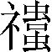』，從『示』可能是要突出其為受祭先祖之義），『』其實就是從『毓』字演變而來。『毓』、『鬻』古音相同，都是余母覺部字，在表示生育的意義上，二字通用無別。……筆者懷疑『熊』之『（毓，鬻）』有可能與殷墟甲骨文的『毓』字相似，也可以讀為『戚』。」學者將楚簡「鬻」、「融」釋為從「蟲」（定紐東部）聲，聲音自無問題，但是還是不及與「毓」的聲音密切。況且字形上只能解釋為「原來的『』形也會增益圓圈而變成帶圈的的『』符。」也就是將這些「」形體都解釋為增添飾符「○」，這在數量上不太合理，況且飾符添加的位置也很少見。
《上博三‧周易》簡25「虎視融＝（眈眈）」的「融」作：
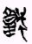
整理者注釋說：「『』，疑『蜳』字，與『眈』音近。」孟蓬生先生認為：「此字實即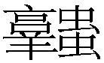字，從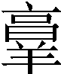，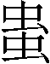（蟲之省）聲。右上之口當爲附加的裝飾符號。」
謹按：一般將楚簡的「融」字隸作「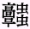」，由字形來看是合理的。所以《周易》該字字形左旁不應隸作「」，而仍應隸作「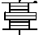」。這種「」旁如曾侯乙鐘的「」作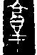，裘錫圭、李家浩先生釋為「墉」。何琳儀先生分析說是墉或郭之初文。《楚文字編》亦同時歸於「郭」下與「墉」下。又如《上博（一）‧孔子詩論》28「牆」作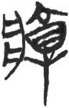、《郭店‧語叢四》2「牆」作，季師旭昇已指出字應分析為從「」（郭、墉）爿聲。《上博（五）‧三德》19「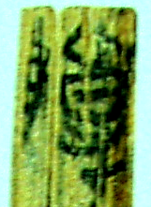勿增」，季師旭昇讀作「牆勿增」。《上博（四）‧曹沫之陣》18「城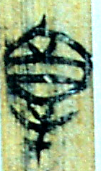」，無疑應讀作「城『郭』」，而非「城『敦』」。相似寫法亦見於「厚」字偏旁，如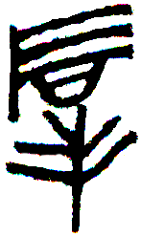（《孔子詩論》15）、（《郭店‧語叢一》7），馮勝君先生指出形體下部所從就是「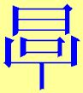」字，可參看哀成叔鼎（《集成》2782號）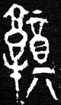字所從「」（墉）旁。而「（融）」可以理解為《上博文字編》所說的「此字雙聲符」。聞一多先生曾引《山海經‧東山經》「（獨山）其中多，其狀如黃蛇，魚翼，出入有光。見則其邑大旱」，認爲邾公鍾的「陸」和文獻中的「祝融」，就是《山海經》的「」。《鄭語》的「光照四海」與《東山經》「出入有光」合，火正與「見則其邑大旱」合。郭永秉先生認為聞氏之說應屬可信，可見祝融的得名應該和「光照」的關係密切。而由聞氏所說的「祝融」異文，亦可見「融」、「庸」的確音近可通。
其次，字形右旁孟蓬生先生以為是飾符，筆者上引文以為應分析為從「（毓）」得聲，不過所從的「○」旁誤寫成「口」形。今案：1995年新出老簋銘文曰：「漁于大△」，「△」字作：
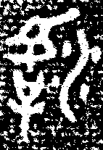
張光裕先生隸定作「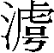」，將字形左下的偏旁釋為「号」，解釋說：「形，其上實從『口』，下半仍像兩手上張之形，與『子』之分別，僅『Ｏ』、『口』之異，倘『口』乃強調『子』之張口號叫，則正可以解釋該字構形之原意。」李家浩先生則認為字應釋為「也」。並指出：「也」的初文象「子張口啼號之形，疑是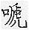字的象形初文」，並說「因為早期寫法的『也』字與『子』形近，為了避免混淆，故把『也』的兩臂筆劃省去，以便區別。」體會其意，寫作從「口」的子形也是有可能的，否則便不會與「也」有形混的可能。根據此觀點，筆者懷疑《上博三‧周易》簡25「融」字只是將「」旁的倒子頭部「Ｏ」形寫作「口」旁，或是說它所繼承的根本就是寫作「口」形的「子」，之後再位置移動，便成為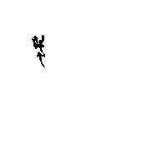形。換言之，《周易》「融」的寫法正好可以證明應該分析為從「（毓）」聲，而不從「（蟲）」聲。
《郭店·老子甲》簡21：「又（有）（狀）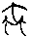成，先天 (地)生。」整理者認為（蟲）是「」之訛，「」即昆蟲之「昆」的本字，簡文中用爲「混」。劉釗先生認爲此字「可看作『』字的繁體，字可讀爲『混』。」楊澤生先生則認為：「但『蟲』為『昆』的錯字只能是一種可能。我們懷疑簡文『蟲』應讀作『融』。《說文》『融』字籀文從『鬲』『蟲』聲，『融』是個從『蟲』省聲的字，因此『蟲』和『融』相通是沒問題的。……讀作「融」，熱氣蒸騰之狀態，與「混」意思相去不大。」這樣是否會構成筆者上述說法的反證呢？所幸相同用法的「蟲」亦見於《上博五·三德》簡14，簡文曰：「天（災）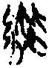＝」，字形可以隸定作「」。范常喜先生指出：「『』字右部從三『蟲』，『蟲』亦見於《郭店楚墓竹簡·老子甲》簡21：『又(有) (狀) 蟲〈〉 (混)成，先天 (地)生。』整理者認爲『蟲』是『』之訛，『』即昆蟲之『昆』的本字，簡文中用爲『混』。『』從『蟲』得聲，所以我們認爲亦當讀作『混』。『混混』一詞文獻較爲多見，亦作『渾渾』。用來表示水奔流不絕的樣子，亦用于其他事物的連續不斷。」此說正確可從，亦可反證上引《老子》仍應從帛書本、傳世本讀作「混」。至於《說文》籀文「融」寫作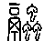從「蟲」，出土文字似未見，不排除是「」省作「」後，進而繁化為「蟲」。當然也有可能是「後來的抄寫者按照自己的書寫習慣改變了原來的寫法。」
再回到一開頭劉樂賢先生所說的問題。筆者以為《孔子詩論》的（讒）以及《周家台秦簡》的（蠶），分析為從「蟲」聲是可以的，目前字形上沒有出現反證。但並不表示其他從「」旁的字只能分析為從「蟲」，本文所舉楚簡的「融」與「鬻」則是應該分析為「（毓）」聲的。

本文收稿日期為2008年12月15日
本文發佈日期為2008年12月16日

劉樂賢：〈讀楚簡札記二則〉，簡帛研究網，2004.05.29，http://www.jianbo.org/admin3/list.asp?id=1207。後以〈讀楚簡札記（三則）－楚簡的「讒」與秦簡的「蠶」〉為題，發表於趙平安等主編：《中國古代文明研究與學術史－李學勤教授伉儷七十壽慶紀念文集》（保定：河北大學出版社，2006.11）頁112-113。
蘇建洲：〈試論《上博（三）‧周易》的「融」及相關的幾個字〉，「簡帛研究」網站，2004.5.8，http://www.jianbo.org/admin3/html/sujianzhou02.htm。後以〈楚簡文字考釋五則之五〉為題發表於《文字學學術研討會論文集》（台北：里仁書局，2005.11）。
李守奎、曲冰、孫偉龍編著：《《上海博物館藏戰國楚竹書》（一～五）文字編》（北京：作家出版社，2007.12）頁137。
李守奎、曲冰、孫偉龍編著：《《上海博物館藏戰國楚竹書》（一～五）文字編》（北京：作家出版社，2007.12）頁284。
何琳儀：《戰國古文字典》頁222、劉釗：〈讀郭店楚簡字詞札記〉《郭店楚簡國際學術研討會》頁79、李天虹：〈上海簡書文字三題〉《上博館藏戰國楚竹書研究》（上海：上海書店，2002.3）頁380-381、曾憲通：〈「子」字族群的研究〉《第一屆中國語言文字國際學術研討會論文》。
曾憲通：〈再說「」符〉《古文字研究》第25輯（北京：中華書局，2004.10）頁247。
參李學勤：〈包山簡一楚先祖名〉《文物》1988.8，亦刊載於《李學勤學術文化隨筆》（北京：中國青年出版社，1999.1）頁331、陳偉：〈讀新蔡簡札記（三則）〉，簡帛研究網，2004.01.30、郭永秉：《帝系新研－楚地出土戰國文獻中的傳說時代古帝王系統研究》（北京：北京大學出版社，2008.9）頁180。
蘇建洲：〈試論《上博（三）‧周易》的「融」及相關的幾個字〉，「簡帛研究」網站，2004.5.8。
郭永秉：《帝系新研－楚地出土戰國文獻中的傳說時代古帝王系統研究》（北京：北京大學出版社，2008.9）頁215-216。
曾憲通：〈再說「」符〉《古文字研究》第25輯（北京：中華書局，2004.10）頁243。
馬承源主編：《上海博物館藏戰國楚竹書（三）》（上海：上海古籍出版社，2003.12）頁171。
孟蓬生：〈上博竹書（三）字詞考釋〉，簡帛研究網，040426，http://www.jianbo.org/admin3/html/mengpengsheng01.htm。
裘錫圭、李家浩：〈曾侯乙墓鐘、磬銘文釋文與考釋〉，《曾侯乙墓‧附錄二》（北京：文物出版社，1989.7）頁559注21。
何琳儀：《戰國古文字典》（北京：中華書局，1998.9）頁492。
李守奎：《楚文字編》（上海：華東師範大學，2003.12）頁327、775。
季師旭昇：〈讀郭店、上博簡五題：舜、河滸、紳而易、牆有茨、宛丘〉，《中國文字》新27期 頁120。
季師旭昇：〈上博五芻議(下)〉，簡帛網，2006.2.18。
馬承源主編：《上海博物館藏戰國楚竹書〔四〕》（上海：上海古籍出版社，2004.12）頁254。
以上例證可見拙作：《《上博楚竹書》文字及相關問題研究‧楚文字訛混現象舉例－與》（台北：萬卷樓圖書公司，2008.1）頁177-180。
馮勝君：《郭店簡與上博簡對比研究》（北京：線裝書局，2007.4一版）頁82-83。亦參李守奎：〈楚簡文字四考〉，《中國文字研究》第三輯（南寧：廣西教育出版社，2002年）頁190-196、魏宜輝：〈讀上博簡文字札記〉，《上博館藏戰國竹書研究》（上海：上海書店出版社，2002.3）頁393。
聞一多：〈伏羲考〉《聞一多全集‧神話編‧詩經編上》頁92-93。
郭永秉：《帝系新研－楚地出土戰國文獻中的傳說時代古帝王系統研究》（北京：北京大學出版社，2008.9）頁213。
蘇建洲：〈試論《上博（三）‧周易》的「融」及相關的幾個字〉，「簡帛研究」網站，2004.5.8
張光裕：〈新見老簋銘文及其年代〉《考古與文物2005年古文字學專輯》(西安：陝西省考古研究所)頁65。
李家浩：〈釋老簋銘文中的「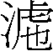」字〉《古文字研究》第27輯（北京：中華書局，2008.9）頁246-247。
荊門市博物館：《郭店楚墓竹簡》（北京：文物出版社，1998.5）頁112、116注51。
劉釗：《郭店楚簡校釋》（福州：福建人民出版社，2003.12）頁17。
楊澤生：〈郭店簡幾個字詞的考釋〉《中國文字》新27期（台北：藝文印書館，2001.12）頁166。
范常喜：〈《上博五‧三德》札記三則〉，簡帛網，2006年2月24日。
裘錫圭：《文字學概要》（北京：商務印書館，1988.8）頁50。

